US-191 "IMAGO" - Direction de l'US191 et la composante océanographique de Bretagne

Protocole de récupération
des données des balises ARGOS

Rédacteur du document d’origine : Jacques GRELET

Rédacteur |  | Approbateur
Nom : | Fabrice Roubaud | Nom :
Fonction : |  | Fonction :

1. Suivi des différentes versions de l’instruction

Dates | Versions | Chapitres concernés | Commentaires et modifications
13/11/2015 | 1.0

2. Sommaire

1. Récupération des données via un navigateur internet 3

2. Récupération des données via Telnet
5

1. Récupération des données via un navigateur internet

*Allez sur l’adresse suivante : https://argos-system.cls.fr/cwi/Logon.do
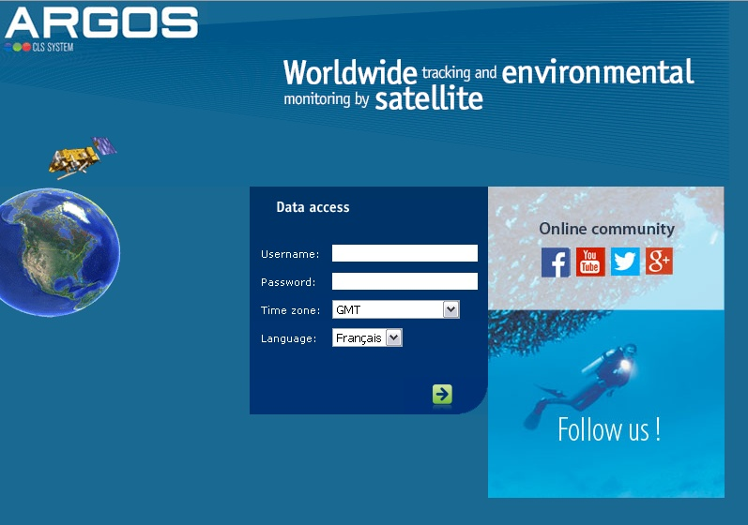

*Entrez le « username » et le « password » correspondant à la balise puis cliquez sur :

Données - Derniers messages pour afficher les dernières positions reçues.

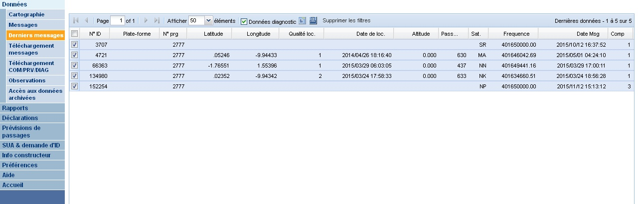

*Cliquez sur « téléchargement » messages pour récupérer le fichier correspondant suivant les options sélectionnées.

*Cliquez sur données – Cartographie pour visualiser les messages sur une carte :

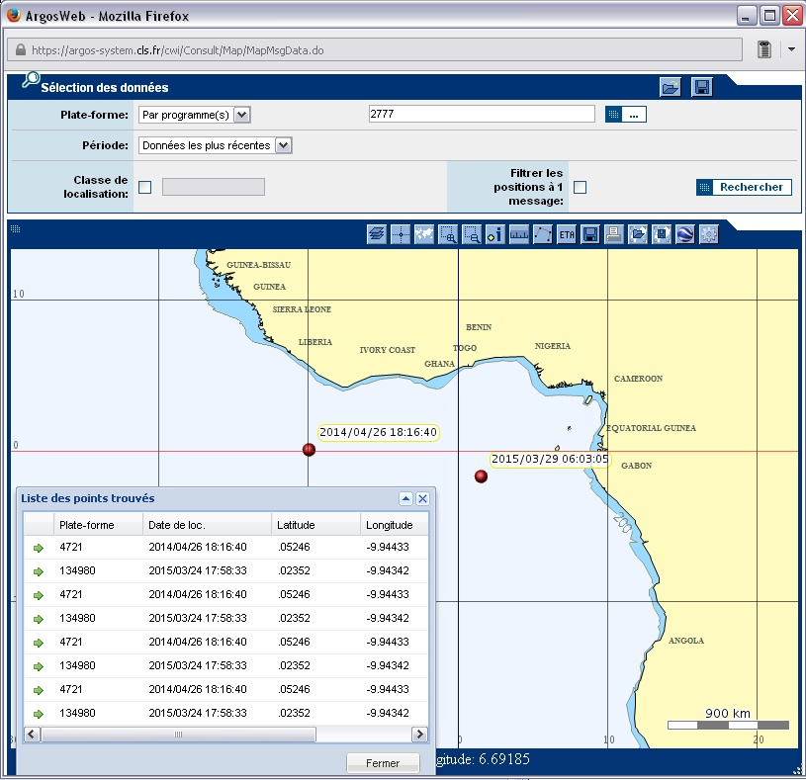

2. Récupération des données via Telnet

Cliquez sur Démarrer – Exécuter – et entrer le nom : Telnet

Dans la fenêtre Dos ouverte tapez l’adresse suivante : o netdis.cls.fr

Connexion à netdis.cls.fr...

** UNAUTHORIZED ACCESS TO THIS NETWORK IS STRICTLY PROHIBITED **
Username: BOURLES
Password: FORCYME

Entrez le “username” et le “password”

Le message suivant doit apparaitre :

LOGIN AT 316/1424 LAST ACCESS AT 087/0629 UTC

ARGOS READY

Pour récupérer les dernières positions des balises Argos entrer la commande :
COM,,,ALL <enter>

Exemple de données reçues :
Numéro de Prog.
Prog 02777
Date (JJ) et Heure de la dernière localisation
Lat/Long.

066363 1.766S 1.554E 1 088/1700Z-088/0603
N° de Platforme
( 1) 00 BD FF
Date et Heure de la dernière collecte
Classe de localisation *

* 1: < 250m
2: 250m < < 500m
3: 500m < < 1500m

Tapez logout pour sortir

